* עשינו אופטימיזציה לפרמטרים מ2 עד 10 כלומר 81 טסטים.
  + 30 המובילים לפי NET PROFIT

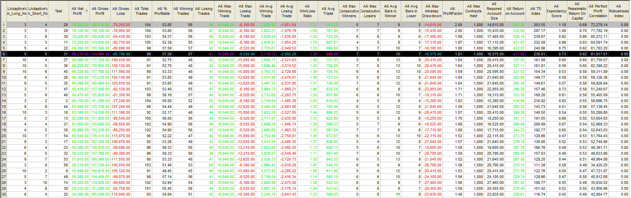

* + 30 המובילים לפי AVERAGE TRADE

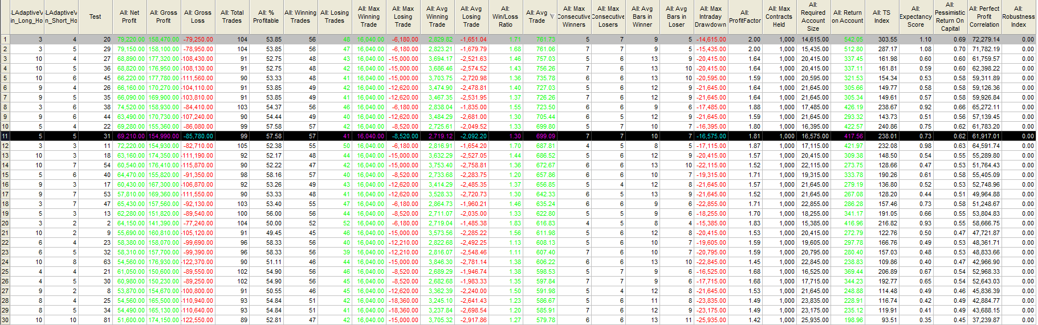

* + שלושים המובילים לפי MAX DRAW DOWN

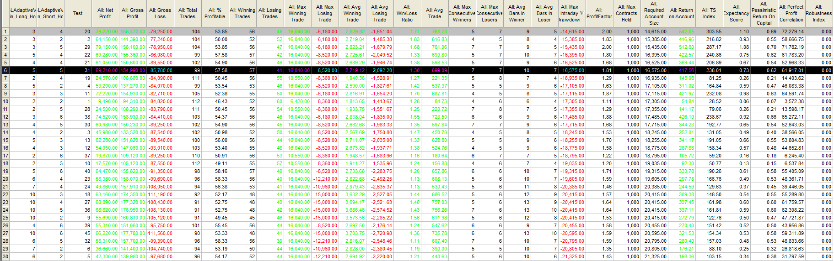

* נסמן פרמטרים כזוג סדור כאשר השמאלי הוא LONG והימני הוא שורט.
* אחרי הסתכלות בגרפים(המצורפים בקובץ אקסל), סימנו שני אזורים טובים בכל הגרפים.
* NET PROFIT: ניתן לראות שלושה אזורים טובים: (4-6, 3) (4-6, 4) (4-6, 9-10)
* 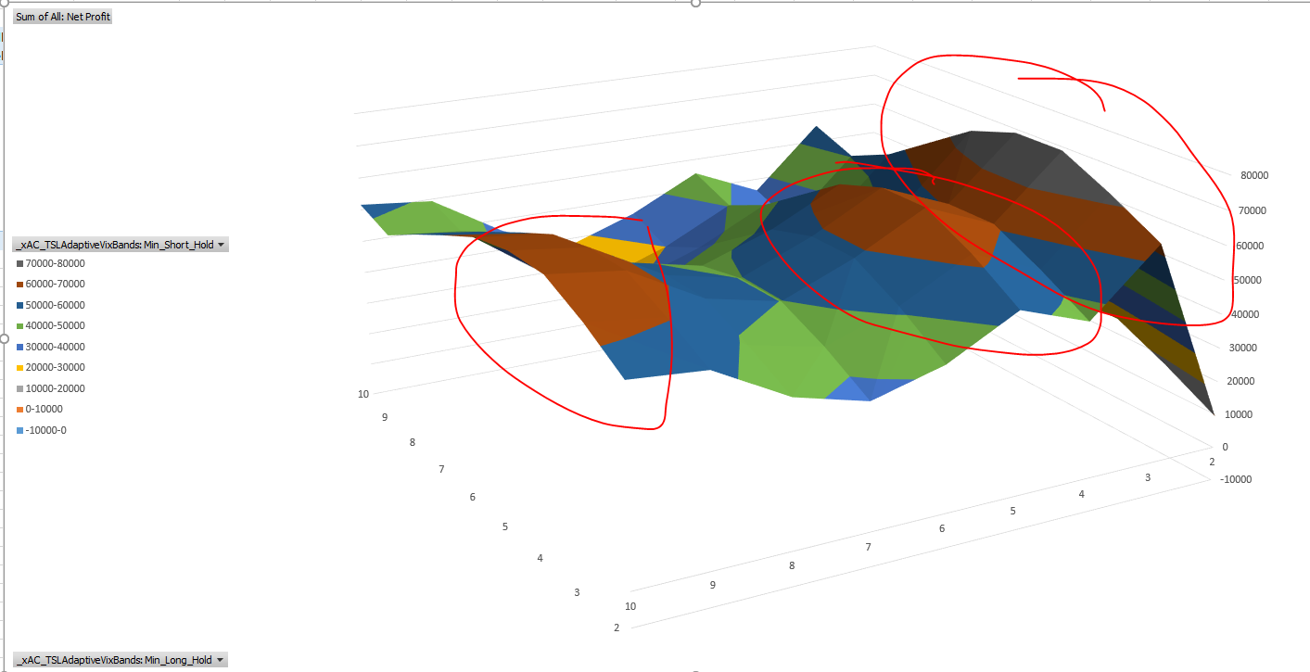
* AVG TRADE: סימנו 3 אזורים מאוד דומים כשהאזורים הכי טובים נמצאים בלונג 3,10 ושורט 4-6

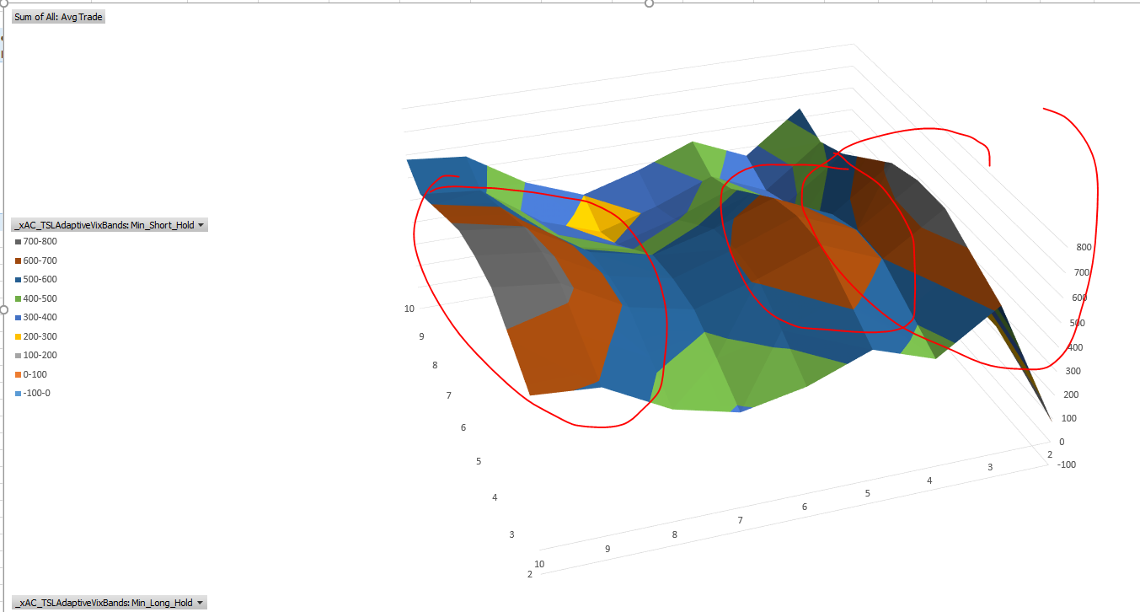

* MAX DROP DOWN: סימנו את האיזור בו שני הפרמטרים קטנים משש (והכי טוב בצבע ירוק – לונג 3 שורט 4)

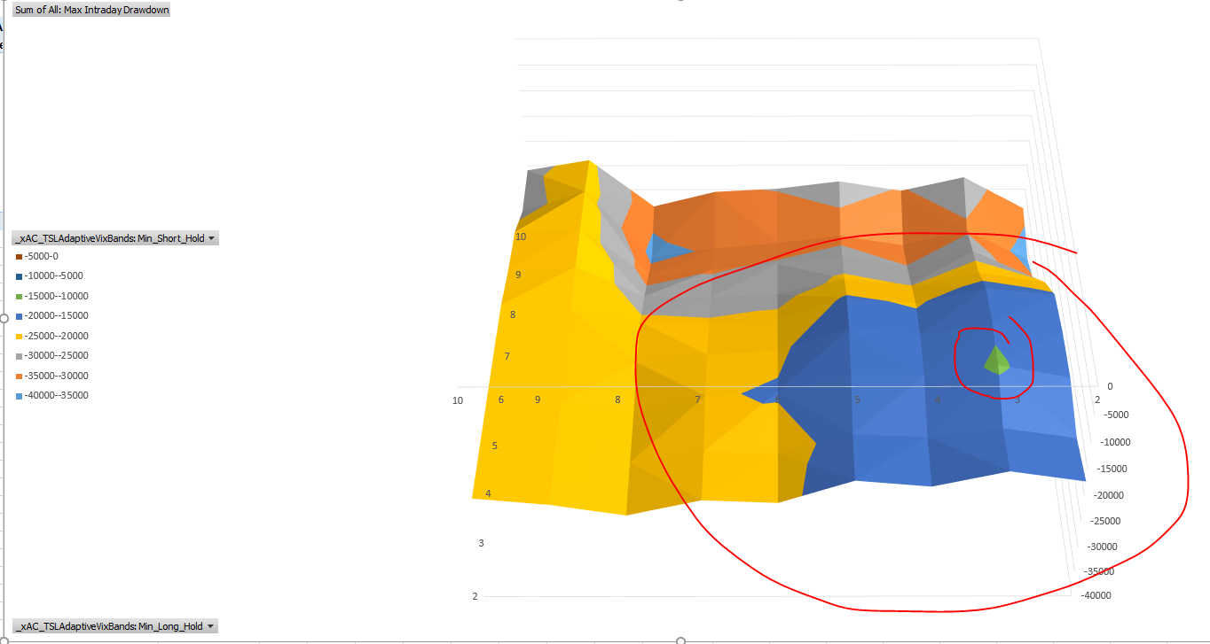

* בחרנו 3,4 מפני שהצמד מככב בכל הגרפים. מקום ראשון בכל שלוש הטבלאות.

עכשיו נשווה בין הדוח עם (5,5) אל מול הדוח עם (לונג 3 , שורט 4).בירוק – הטוב מביניהם(לאו דווקא הגבוה).

|  |  |  |
| --- | --- | --- |
| 3,4 | 5,5 |  |
| 79220$ | 69210$ | Total Net Profit |
| 2% | 1.81% | Profit Factor |
| 104 | 99 | Total Number of Trades |
| 73 | 68 | Long Trades |
| 31 | 31 | Short Trades |
| 53.85% | 57.58% | Percent Profitable |
| 56 | 57 | Winning Trades |
| 79.22% | 69.21% | Return on Initial Capital |
| 6.08% | 5.48% | Annual Rate of Return |
| 151 | 89.01 | RINA Index |
| 26.12% | 31.03% | Percent of Time in the Market |
| -16120 | -18940$ | Max. Drawdown (Intra-day Peak to Valley) |
| 16.12% | 18.94% | as % of Initial Capital |
| 491.44% | 365.42% | Net Profit as % of Drawdown |
| 13640$ | 14580$ | Account Size Required |

השוואה בין גרפי ה Equity, ישן משמאל(5,5) וחדש מימין(3,4):

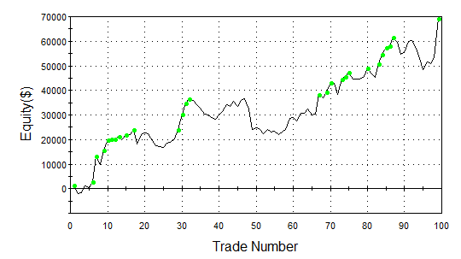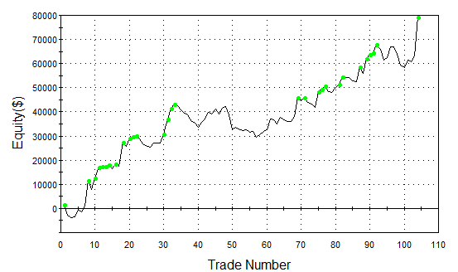

* הגרפים מאוד דומים, רק שעם 3,4 מספיק לנו בשורט 4 ברים כדי להתחיל לחפש עלייה של שני ברים ובלונג 3 ברים כדי לחפש ירידה של שני ברים. כלומר זיהינו שינוי מגמה(או התחלה של מגמה) בגרף החדש וברחנו בר אחד או שניים לפני. כתוצאה מכך הdrawdown ירד בכ-3000$, גודל החשבון ההתחלתי ירד בכ1000$, אחוזי הNETPROFIT ביחס לDRAWDOWN גדלו בכ130%, RINA אינדקס טיפס מ89 ל151. לסיכום, הסיכון שלנו פחת משמעותית והרווחים גדלו משמעותית כ 10000$. כמו כן, הזמן שלנו בשוק קטן מה שהשאיר אותנו פחות חשופים לאירועים חריגים.